MODIFICACIÓN DE BASES PROGRAMA ESPECIAL DE FORTALECIMIENTO DE COOPERATIVAS Y GREMIOS DE LA PEQUEÑA MINERÍA

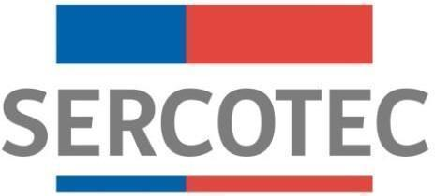

2024

Mediante el presente acto y para una correcta ejecución del programa, se modifican las bases de convocatoria del Programa Especial de Fortalecimiento de Cooperativas y Gremios de la Pequeña Minería, en el siguiente sentido:

Donde dice:

7. Postulación

7.1 Plazos de Postulación
El plazo para recibir las postulaciones es el siguiente:

Postulación | Día | Fecha | Hora
Inicio Postulación | Miércoles | 26 de junio 2024 | 15:00
Cierre Postulación | Miércoles | 10 de julio 2024 | 23:59

Debe decir:

4.1 Plazos de Postulación
El plazo para recibir las postulaciones es el siguiente:

Postulación | Día | Fecha | Hora
Inicio Postulación | Miércoles | 26 de junio 2024 | 15:00
Cierre Postulación | lunes | 15 de julio 2024 | 15:00

